02.06.2022г. | 4-А | Технология | Учитель Иващенко Т.А.

Тема. Изготовление изделий в художественной технике «декупаж»
1.Прочитай.
Декупа́ж (фр. découpage — разрезание, вырезание) — техника вырезания ажурного изображения, при которой в композиции активно используются и фигура, и остатки материала в виде фона, сохраняющие силуэт вырезанной фигуры. Это новая жизнь старых вещей!
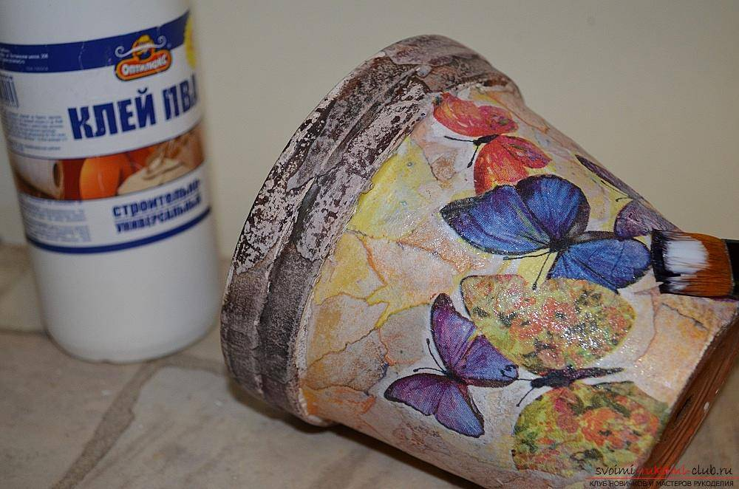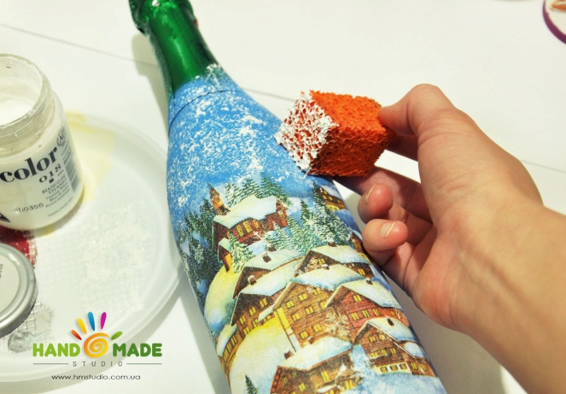
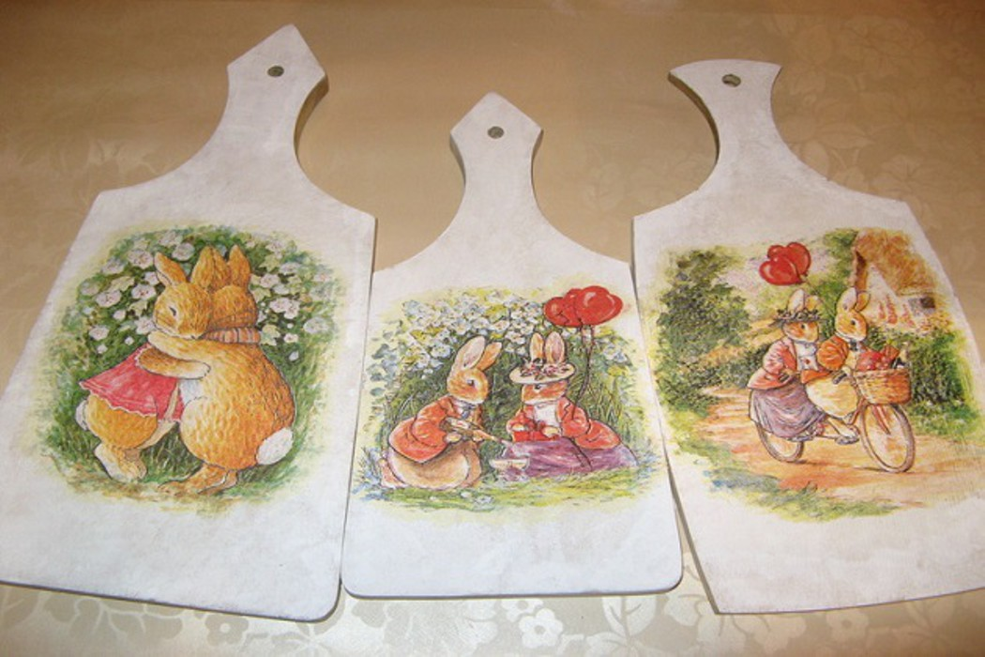
2.Выбери и посмотри мастер-класс https://covetik.ru/dekupaz-na-dereve-dla-nacinausih.html.
3. Декорируй один из предметов обихода в технике декупажа по своему замыслу.
Работы выслать на почту t.a.ivashchenko@mail.ru
Консультацию в ходе изучения материала можно получить в телефонном режиме с 09.00 до 18.00.

